Aufgabe 11 JavaScript Popup

Ein Bild, das Text enthält.

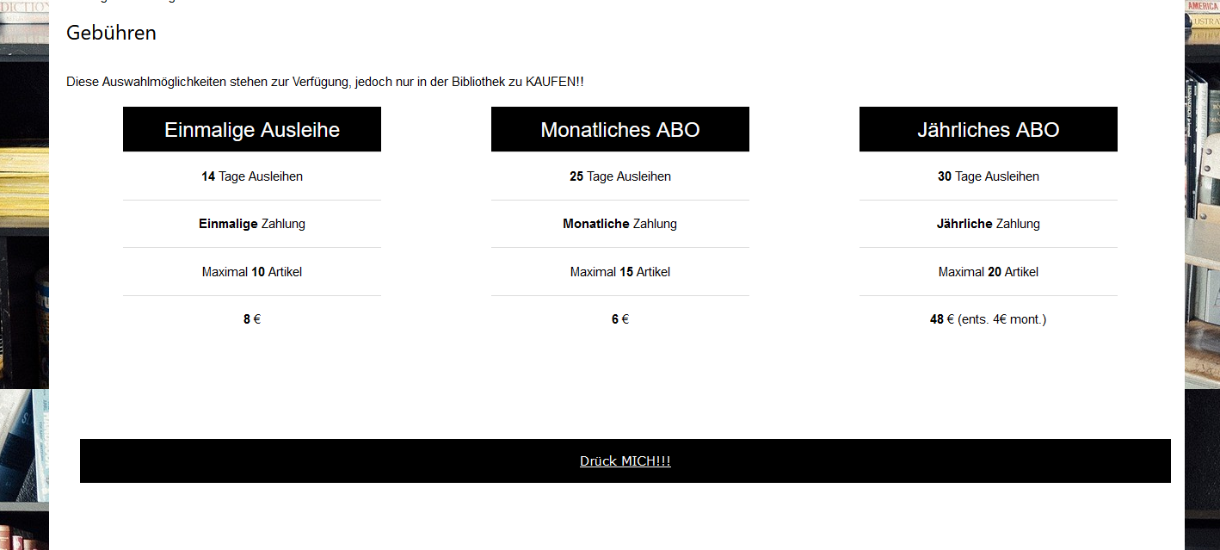

Auf meiner Startseite kann man ganz unten einen Button erkennen. Wenn man dort draufdrückt, kommt man zu dieser Seite:



Hier sieht man 3 Buttons.

Wenn man auf den Button „Rotes Bild“ klickt, kommt ein PopUp:

Ein Bild, das Text, Essen, Gemüse, verschieden enthält.

Wenn man auf den Button „Blaues Bild“ klickt, kommt ein weiteres PopUp:

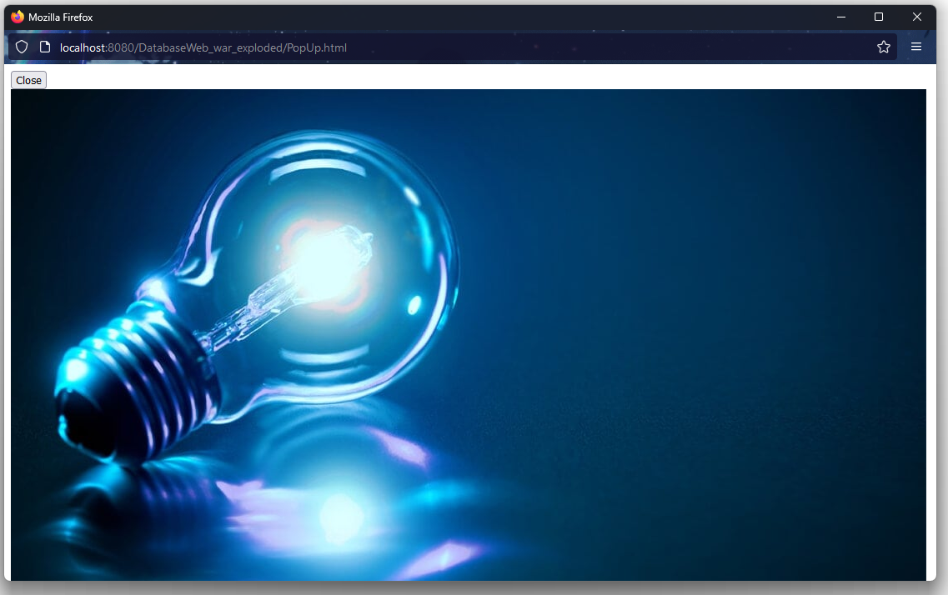

Wie man erkennen kann, wird das PopUp dem Bild angepasst.

Mit dem Button „Zurück“ kommt man wieder zurück auf die Index-Seite.

Ein Bild, das Text enthält.

Hier wird da Bild „erstellt“.

Ein Bild, das Text enthält.

Mit der If-Abfrage sehen wir, ob das Bild schon geladen wurde.

Wenn ja soll es sich öffnen.

Wenn nein soll es so lange warten, bis es sich öffnet.

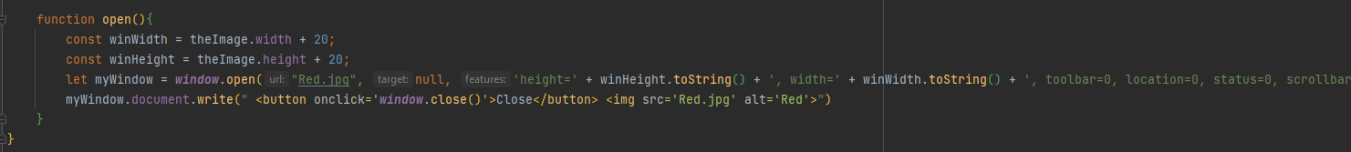

Mit dieser Funktion öffnet sich das PopUp.

Wir bekommen mit theImage.width die Länge und mit .height die Höhe.

+20 habe ich dazugetan damit man den Close Button sieht und damit etwas Abstand zwischen Bild und PopUp Fenster ist.

Mit .document.write „write“ ich den Button und das Bild.

Die zweite Funktion heißt function openBlue()

Ein Bild, das Text enthält.

Aufgabe 12 Gästebuch-Servlet

Ein Bild, das Text, Zeitung enthält.
Ein Bild, das Text enthält.

Hierbei musste ich sehr viel im Internet suchen. Ich war hier bei Ihrer Vorlesung wegen Migräne nicht dabei und konnte daher kaum etwas mitnehmen und nur nachlesen. Deswegen war auch diese Aufgabe sehr schwer für mich. Ich habe mein Bestes versucht und auch bei meinen Klassenkameraden viel Hilfe bekommen.

Ich habe dabei ein neues Projekt erstellt und die bestimmten Einstellungen eingestellt.

<https://www.youtube.com/watch?v=ThBw3WBTw9Q>

Ich habe den ersten Teil dieses Videos nachgemacht.

Ein Bild, das Text, Screenshot, drinnen, Regal enthält.

In der Navebar ist der Button „Gästebuch“ und man kann dort alles ansehen.

Ein Bild, das Text enthält.

Ich habe vier Klassen erstellt.

Fangen wir mit „gaestebuchEintrag.java“ an

Ein Bild, das Text enthält.
Ein Bild, das Text enthält.

In dieser Klasse habe ich nur:

…die Parameter angegeben

…ein Konstruktor gemacht

…Getter

…Setter (obwohl ich denke, dass man die nicht braucht)

Zu den jeweiligen Parametern kommen wir noch.

Kommen wir nun zum Hauptteil: „gaestebuchServlet.java“



Hier wird die URL definiert.

Ein Bild, das Text enthält.

Bis hierher habe ich einen Konstruktor gemacht.

Ein Bild, das Text enthält.

Hier wird init überschrieben, damit wir einige Daten im Anwendungsbereich initialisieren möchten.

Mir eintraege.add habe ich schon vorherige Einträge erstellt wo man sehen kann

Ein Bild, das Text enthält.

Mit doGet habe ich die Tabelle erstellt, die im unteren Bild sichtbar ist.

Ein Bild, das Text, Tisch enthält.

Ich habe mir mit der Gestaltung nicht viel mühe gegeben, da es schon sehr viel Zeit gekostet hat es so herzukriegen. Ich habe es versucht mit einer HTML Seite habe jedoch immer nur eine NullPointerException bekommen.

Kommen wir nun zu „eintragHinzufügen.java“



Hier wird wieder die URL erstellt.

Ein Bild, das Text enthält.

Hier habe ich wieder ein Konstruktor erstellt.

Ein Bild, das Text enthält.

Hier wird die Anzeige erzeugt. Man kann sie im unteren Bild erkennen.

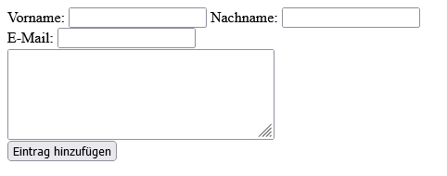

Ein Bild, das Text enthält.

Hier wird der eingegebene Text bearbeitet und am Schluss senden wir mit response.sendRedirect() den User an die Gästebuch Seite.

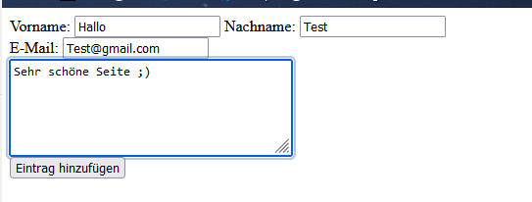

Ein Bild, das Tisch enthält.

Wenn man auf den unteren Text klickt, kommt man eben auf das obere Bild.

Hier sehen wir, dass es funktioniert hat.

Kommen wir nun zur letzten Klasse „eintragLöschen“

Hier habe ich etwas herumprobiert und wollte, dass man den Eintrag zumindest löschen kann.



URL

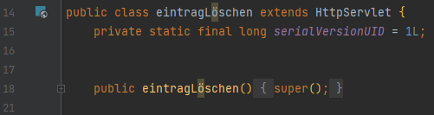

Konstruktor

Ein Bild, das Text enthält.

In der for-Schleife wird abgefragt, welche ID genau gelöscht werden soll. Deswegen habe ich auch ID als Parameter gebraucht.

Falls der Eintrag dann nicht null ist, wird er gelöscht und wir senden es wieder an unsere Gästebuch Seite

Wie sieht das jetzt aus?

Ein Bild, das Tisch enthält.

Hier sieht man nun rechts, dass dort Löschen steht.

Wenn man drauf drückt…Ein Bild, das Text, Tisch enthält.

… wird der Eintrag gelöscht und man kann Ihn somit nicht mehr sehen.

Daher, dass man auf der Index.html Seite auf Gästebuch kommt, kann jeder BenutzerIn alle Einträge sehen, Einträge hinzufügen und Einträge löschen.

Die Einträge blieben so lange gespeichert, bis man den Servlet neu startet oder zurückgeht.

Mit diesem URL kann man direkt auf das Gästebuch zugreifen:

<http://localhost:8080/DatabaseWeb_war_exploded/gaestebuch>

Ohne auf der Webseite Auf den Button zu klicken.

Ein Bild, das Text, Screenshot, Monitor, schwarz enthält.

Hier erkennt man, dass es zu einer .RAR Datei geworden ist.

Internetreferenzen

<https://www.w3schools.com/jsref/event_onload.asp>

<https://docs.oracle.com/javase/tutorial/uiswing/components/frame.html>

<https://developer.mozilla.org/en-US/docs/Web/API/Window/open>

<https://wiki.selfhtml.org/wiki/JavaScript/Window/open>

<https://www.javatpoint.com/load-on-startup>

<https://www.youtube.com/watch?v=4ZJhjfzONtM&list=WL&index=68&t=927s>

Dieses Video wurde mir geschickt. Auf diesem Video basiert meine Abgegebenen Dateien zur Aufgabe 12. Das Video war sehr hilfreich und ich habe alles verstanden.

<https://stackoverflow.com/questions/5140416/what-is-the-servlets-init-method-used-for>

<https://www.tutorialspoint.com/servlets/servlets-form-data.htm>

<https://wiki.selfhtml.org/wiki/HTML/Tabellen/Gestaltung_mit_CSS>

<https://stackoverflow.com/questions/414891/what-is-doctype>